《高等数学B1》模拟题1
一、选择题 （每小题2分，共20分）
1、函数在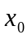处连续，则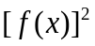在处（A ）。
A、连续 B、可能连续 C、间断 D、以上都不是
2、如果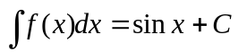，则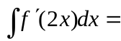（ B A ）。
A、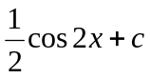 B、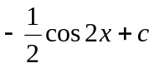 C、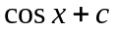 D、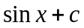
3、函数在处左、右极限存在是函数在处连续的（ B ）。
A、充分条件 B、必要条件 C、充要条件 D、以上都不是
4、函数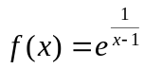中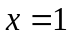是（ C ）。
A、跳跃间断点 B、可去间断点
C、无穷间断点 D、振荡间断点
5、设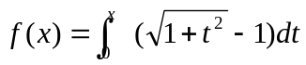，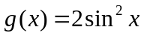，当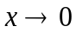时，则（ CB ）。
A、与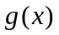是等价无穷小 B、是比高阶的无穷小
C、是比低阶的无穷小 D、与是同阶但非等价无穷小
6、若在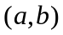内满足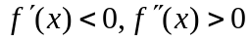，则曲线在内是（ B ）。
A、单调上升且是凹的 B、单调下降且是凹的
C、单调上升且是凸的 D、单调下降且是凸的

7、设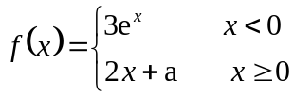在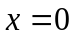连续，则＝（ D ）。
A、1 B、-1 C、2 D、3

8、下列积分中可根据牛顿－莱布尼兹公式计算其值的是（ D ）
A、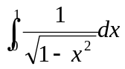 B、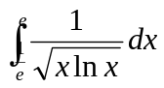 C、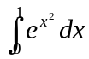 D、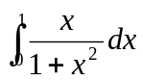
9、 设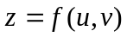具有连续偏导数, 其中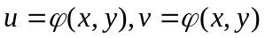 也是有连续偏导数,则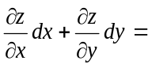( A )

A、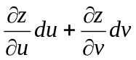 B、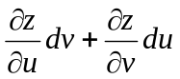
C、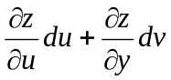 D、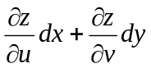
10. 函数f(x,y)=x³-3x+y²,则它在点（1，0）处（ C ）
A.取得极大值 B.无极值
C.取得极小值 D.无法判断是否有极值
二、填空题 （每小题2分，共20分）
１、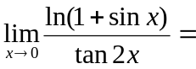 ；
２、若在处可导，则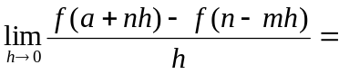 ；
３、若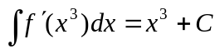，则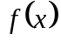= ；
４、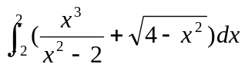= ；
５、设在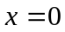处连续，且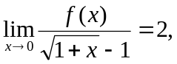则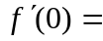__ __；
６、已知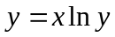则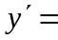 ；
７、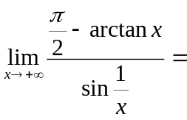 ；
８、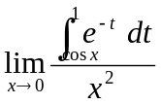= ；
９、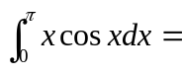 ；
10、设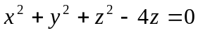，则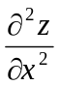= 。
三、判断题（每小题2分，共10分）
1、设在内连续，则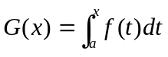是的一个原函数。 （ T ）
2、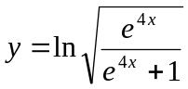在点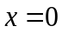处的导数为1。 （ T ）
3、函数z=f (x,y)在点(x,y) 的偏导数存在，则函数在该点一定可微分。（ F ）
4、 函数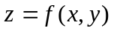在点(x,y)可微分，则函数在该点的偏导数一定存在。（ T ）
5、二元函数的极值点只能是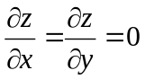的点。 （ F ）
四、解答题（每小题10分，共50分）
1、设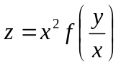，其中f为可微函数，验证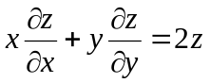。

2、求由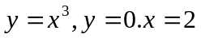绕y轴旋转所得的体积。

3、求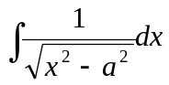

4、已知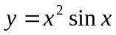，求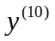。

5、证明：当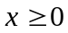时，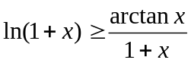。

《高等数学B1》模拟题1答案
一、选择题（每小题2分，共20分）
A A B C B B D D A C
二、填空题 （每小题2分，共20分）
１、 2、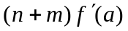 3、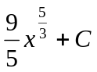 ４、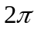
５、1 ６、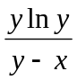 7、1 ８、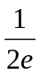 9、-2 10、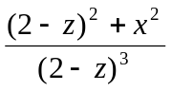。
三、判断题（每小题2分，共10分）
1、∨ 2、∨ 3、╳ 4、∨ 5、╳
四、解答题（每小题10分，共50分）
1、设，其中f为可微函数，验证。
证明： 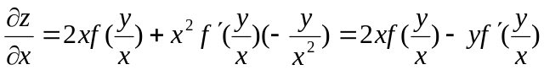
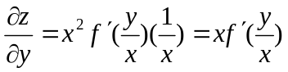
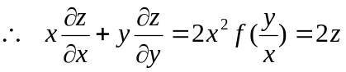
2、求由绕y轴旋转所得的体积。
解：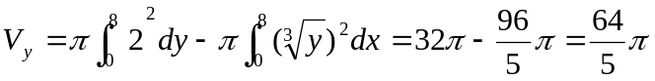
3、求（答案P213 例23）
4、已知，求。（答案P115 例7）
5、证明：当时，。
证明：令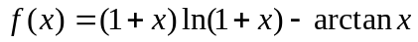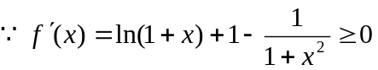
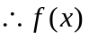单增，于是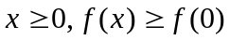
而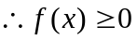即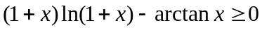 故。

